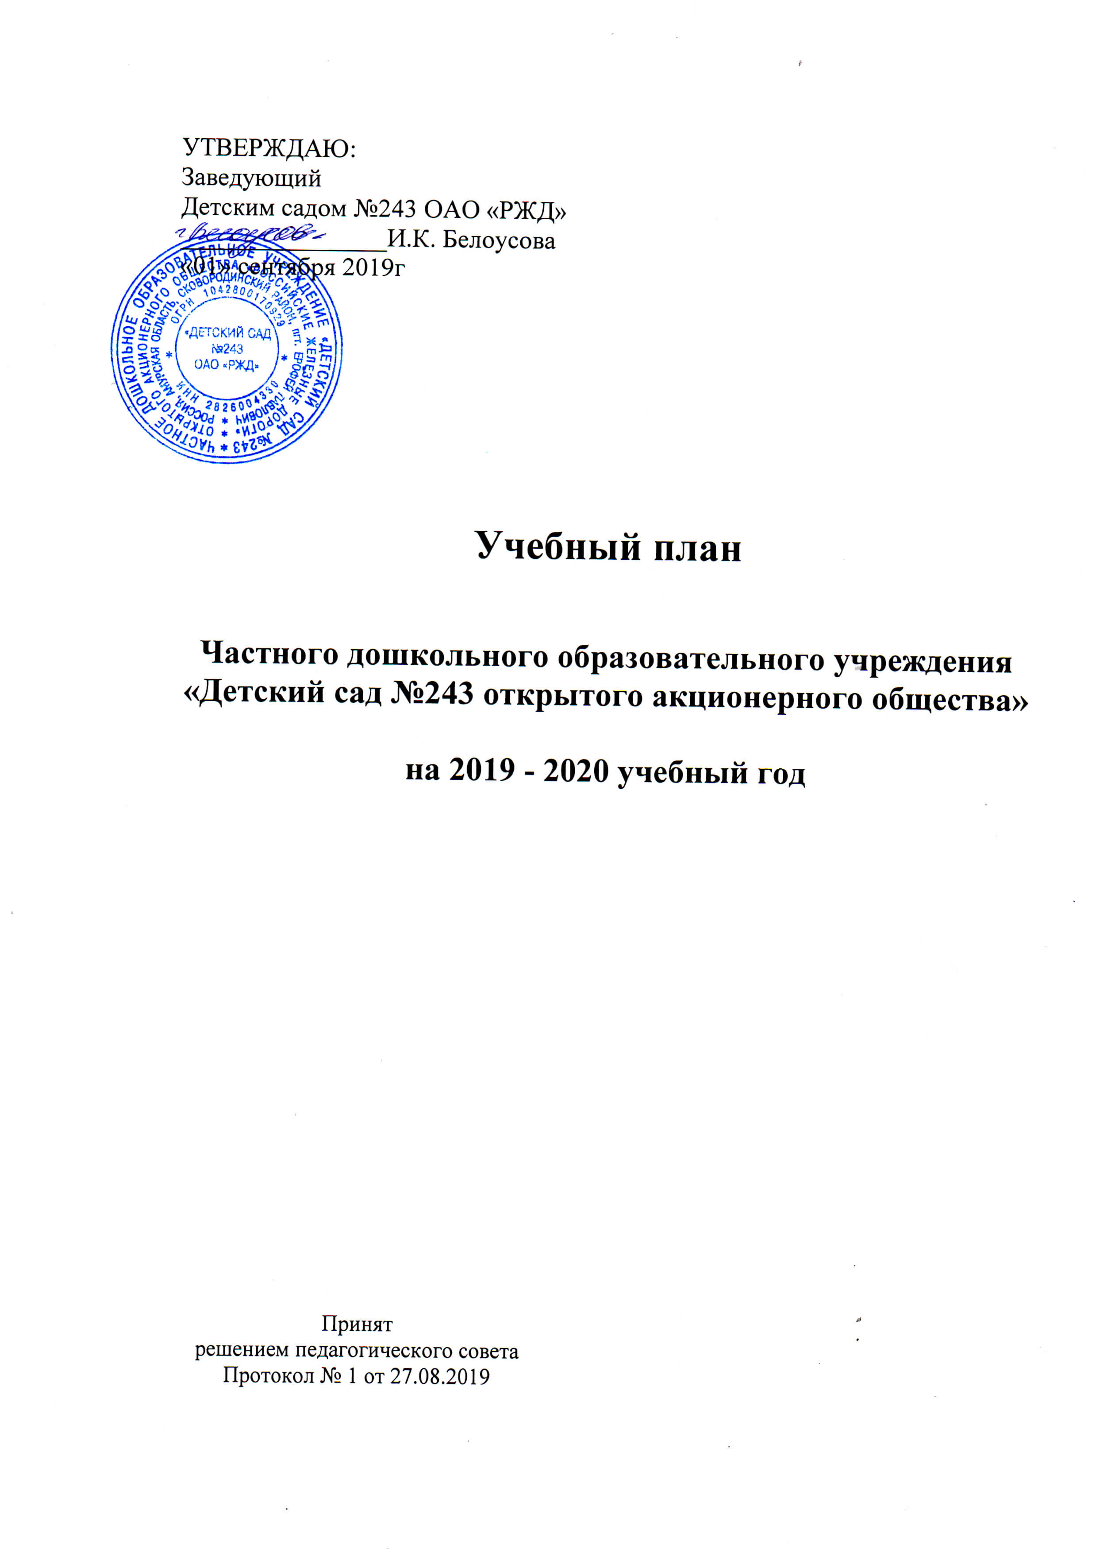

Пояснительная записка.
Учебный план детского сада №243 ОАО «РЖД» составлен в соответствии с нормативно-правовыми документами:
Федеральный закон Российской Федерации от 29 декабря 2012 года №273 ФЗ «Об образовании в Российской Федерации»;
Федеральным государственным образовательным стандартом дошкольного образования (ФГОС ДО), утвержденным приказом Министерства образования и науки Российской Федерации от 17.10.2013 № 1155;
Порядка организации и осуществления образовательной деятельности по основным общеобразовательным программам- образовательным программам дошкольного образования, утвержденным приказом Министерства образования и науки Российской Федерации от 30.08.2013 № 1014, ориентирован на Концепцию дошкольного воспитания, учитывает основные положения инструктивно-методического письма Минобразования России от 14.03.2000 №65/23-16 «О гигиенических требованиях к максимальной нагрузке на детей дошкольного возраста в организованных формах обучения», инструктивного письма Минобразования России от 02.06.1998 № 89/34-16 «О реализации права дошкольных образовательных учреждений на выбор программ и педагогических технологий»;
СанПиН 2.4.1.3049-13 «Санитарно-эпидемиологические требования к устройству, содержанию и организации режима работы дошкольных образовательных организаций»;
Уставом детского сада №243 ОАО «РЖД»
В детском саду функционирует 6 групп общеразвивающей направленности.
Фундамент образовательного процесса составляет основная образовательная программа дошкольного образования, разработанная и утвержденная в детском саду №243 ОАО «РЖД» в соответствии с требованиями ФГОС ДО. Программа базируется на положениях примерной основной общеобразовательной программы дошкольного образования «От рождения до школы» под ред. Н.Е. Вераксы, Т.С. Комаровой, М.А. Васильевой (далее – Программа). Ведущие цели программы:
создание благоприятных условий для полноценного проживания ребенком дошкольного детства;
формирование основ базовой культуры личности;
всестороннее развитие физических и психических качеств в соответствии с возрастными и индивидуальными особенностями;
подготовка к жизни в современном обществе, к обучению в школе;
обеспечение безопасности жизнедеятельности дошкольника.
Особое внимание в Программе уделяется развитию личности ребенка, сохранению и укреплению здоровья детей, а также воспитанию у дошкольников таких качеств, как:
патриотизм;
активная жизненная позиция;
творческий подход в решении различных жизненных ситуаций;
уважение к традиционным ценностям.
Эти цели реализуются в процесс разнообразных видов детской деятельности: игровой, двигательной, коммуникативной, познавательно-исследовательской, продуктивной, музыкально-художественной, самообслуживание и элементарный бытовой труд, конструктивной, чтения.
Для успешной реализации Программы должны быть обеспечены следующие психолого-педагогические условия:
уважение педагогов к человеческому достоинству воспитанников, формирование и поддержка их положительной самооценки, уверенности в собственных возможностях и способностях;
использование в образовательном процессе форм и методов работы с детьми, соответствующих их возрастным и индивидуальным особенностям (недопустимость как искусственного ускорения, так и искусственного замедления развития детей);
построение образовательного процесса на основе взаимодействия взрослых с детьми, ориентированного на интересы и возможности каждого ребёнка и учитывающего социальную ситуацию его развития;
поддержка педагогами положительного, доброжелательного отношения детей друг к другу и взаимодействия детей друг с другом в разных видах деятельности;
поддержка инициативы и самостоятельности детей в специфических для них видах деятельности;
возможность выбора детьми материалов, видов активности, участников совместной деятельности и общения;
защита детей от всех форм физического и психического насилия;
поддержка Организацией и педагогами родителей дошкольников в воспитании детей, охране и укреплении их здоровья, вовлечение семей воспитанников непосредственно в образовательный процесс.
Содержание программы предусматривает постепенный переход от развития элементарных представлений об объекте до установления связей и зависимых отношений между предметами и явлениями; формирует способы познания (сенсорный анализ, построение наглядных моделей и пр.) Программа обеспечивает развитие способности к самостоятельной интеллектуальной деятельности, поддерживает интерес к экспериментированию, способствует сохранению и поддержке индивидуальности ребенка, развитию его индивидуальных способностей и творческого потенциала как субъекта отношений с людьми, миром и сами собой. Данная программа максимально учитывает сенситивные периоды в развитии детей раннего возраста, ориентирована на стойкую мотивацию к различным видам детской деятельности, обеспечивает условия для социального развития адекватного каждому возрастному этапу.
Непрерывная образовательная деятельность реализуется через организацию различных видов детской деятельности (игровой, двигательной, познавательно-исследовательской, коммуникативной, продуктивной, музыкально-художественной, трудовой, чтение художественной литературы) или их интеграцию с использованием разнообразных форм и методов работы, выбор которых осуществляется педагогами самостоятельно в зависимости от контингента детей, уровня освоения Программы и решения конкретных образовательных задач.
Педагоги вправе самостоятельно корректировать (увеличивать или уменьшать) ежедневный объем образовательной нагрузки при планировании работы по реализации Программы в пределах максимально допустимого объема образовательной нагрузки и требований к ней, установленных Федеральным государственным образовательным стандартом дошкольного образования и действующими санитарно-эпидемиологическими правилами и нормативами (СанПиН 2.4.1.3049-13 «Санитарно-эпидемиологические требования к устройству, содержанию и организации режима работы в дошкольных организациях» п. 11.11.).
Общий объем самостоятельной деятельности детей 3-7 лет (игры, подготовка к образовательной деятельности, личная гигиена) в режиме дня отводится 3-4 часа в день (СанПиН 2.4.1.3049-13 п. 11.8 «Санитарно-эпидемиологические требования к устройству, содержанию и организации режима работы в дошкольных организациях»).
Непрерывная образовательная деятельность с умственной нагрузкой проводятся в дни с наиболее продуктивной работоспособностью (вторник, сред, четверг) и в первую половину дня, чередуясь с НОД по музыке и физической культуре. В середине непрерывной образовательной деятельности проводится физминутка. Перерывы между непрерывной образовательной деятельностью составляют не менее 10 минут.
В первой младшей группе (дети 1,6-3 года) 10 раз в неделю проводится организованная образовательная деятельность длительностью не более 10 минут каждая по подгруппам. Допускается осуществлять образовательную деятельность в первую и во вторую половину дня. Допускается осуществлять образовательную деятельность на игровой площадке во время прогулки (п. 11.9.СанПиН 2.4.1.3049-13)
Во второй младшей группе (дети 3-4 лет) 10 раз в неделю проводится организованная образовательная деятельность длительностью не более 15 минут каждая.
В средней группе (дети 4-5 лет) 10 раз в неделю проводится организованная образовательная деятельность длительностью не более 20 минут каждая.
В старшей группе (дети 5-6 лет) 13 раз в неделю проводится организованная образовательная деятельность длительностью не более 25 минут каждая.
В подготовительной группе 14 раз в неделю проводится организованная образовательная деятельность длительностью не более 30 минут каждая.
Максимальный объем образовательной нагрузки в первой половине дня в младшей средней группах не превышает 30 и 40 минут соответственно, а в старшей и подготовительной группах - 45минут и 1,5 часа соответственно (п.11.11 СанПиН 2.4.1.3049-13).
Ознакомление с художественной литературой, конструктивно-модульная деятельность, социально коммуникативное развитие планируется в совместной деятельности воспитателя и детей вне НОД.
Образовательная деятельность с детьми старшего дошкольного возраста может осуществляться во вторую половину дня после дневного сна. Её продолжительность составляет не более 25-30 минут в день (СанПиН 2.4.1.3049-13, п 11.12)
С детьми второго и третьего года жизни занятия по физическому развитию основной образовательной программы осуществляют по подгруппам 2 - 3 раза в неделю. С детьми второго года жизни занятия по физическому развитию основной образовательной программы проводят в групповом помещении, с детьми третьего года жизни - в групповом помещении или в физкультурном зале (п.п. 12.4. СанПиН2.4.1.3049-13).
В летний период проводятся спортивные и подвижные игры, праздники и развлечения, экскурсии и другие виды совместной деятельности.
Во время каникул (1 неделя – зимние, 3 месяца летние каникулы) непрерывная образовательная деятельность заменяется физкультурными, музыкальными и тематическими развлечениями, художественно-творческой деятельностью.
Учебный план

Инвариантная (обязательная часть) направление | Непосредственно образовательная деятельность | Возрастные группы
 |  | I младшая  (1,6-3года) | II младшая  (3-4года) | Средняя  (4-5 лет) | Старшая  (5-6 лет) | Подготовительная  (6-7 лет)
Познавательное развитие | Формирование элементарных математических представлений |  | 1 | 1 | 1 | 2
 | Познавательно-исследовательская деятельность | 0,5 | 0,5 | 0,5 | 0,5 | 0,5
 | Ознакомление с миром природы | 0,5 | 0,5 | 0,5 | 0,5 | 0,5
 | Приобщение к социокультурным ценностям |  |  |  | 1 | 1
Речевое развитие | Развитие речи | 2 | 1 | 1 | 2 | 2
Художественно-эстетическое развитие | Рисование | 1 | 1 | 1 | 2 | 2
 | Лепка | 1 | 0,5 | 0,5 | 0,5 | 0,5
 | Аппликация |  | 0,5 | 0,5 | 0,5 | 0,5
 | Музыка | 2 | 2 | 2 | 2 | 2
Физическое развитие | Физическая культура | 3 | 3 | 3 | 3 | 3
Итого |  | 10 | 10 | 10 | 13 | 14

Федеральный закон от 29.12.2012 г. № 273-ФЗ"Об образовании в Российской Федерации", ст. 34. п. 1.9.

